DON’ LA MIN EK LASOSIASION DONNE DE TOI-MEME AVEC
L’ASSOCIATION
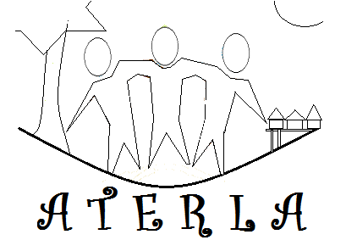

Bonjour azot !

ATERLA est créée en mai 2016 et est une association humanitaire,
dans le cadre du développement durable dans son intégralité (environnement, société, santé).

Humanitaire, car elle a pour objet prioritaire : la satisfaction des besoins essentiels des membres nécessiteux.
Développement durable, car les activités qui y sont pratiquées ne doivent pas dégrader, ou doivent améliorer la durabilité, la viabilité d’un environnement équilibré, d’une société juste et d’une santé de fer… d’une santé d’or !

Le principe est simple pour devenir adhérent et il n’y a pas de cotisation obligatoire :

- Que tu aies besoin de quelque chose ou pas, tu proposes quelque chose dont quelqu’un pourrait avoir besoin pour vivre (ATERLA enregistre les offres) :
« je peux donner un repas (1x/semaine) / je propose une chambre (2 nuits par mois) / je mets ma voiture à disposition (le jeudi en journée) / j’ai des compétences en architecture (4h/mois) / je suis capable de détendre quelqu’un en le massant un instant (30minute, 2x/semaine)/ j’ai des vêtements à donner / je peux élaguer des arbres (4h/mois) / j’ai du fumier bovin à donner (100kg) / j’ai des compétences en droit (3h/mois) / je peux garder des enfants (à partir de 6 ans, 2x/semaine le soir) / je fais du covoiturage pour aller assainir un bout de forêt où les gens campent (1x/mois) / j’ai des arbres en pot à donner (x20)… »

- Ce qui permet de devenir adhérent de l’association et de pouvoir profiter des offres des autres membres (ATERLA oriente les offres selon les besoins) :
« j’ai besoin d’un repas qui me donne la santé (1x/semaine) / d’une chambre (1 nuit) / d’ un transport pour me rendre à l’hôpital (1x) / un coup de main pour construire mon cabanon (3h/semaine) / une séance pour détendre mon esprit (30min, 2x/semaine) / ou pour me remettre d’aplomb / de vêtements (chauds) / de bois pour cuisiner (1 stère) / d’animaux pour obtenir du fumier (5 poules pondeuses) / de l’aide pour m’en sortir (psychologique, physique, juridique…) / un coup de main pour assainir les sentiers de leurs déchets (1x/mois) / d’un arbre pour le planter chez moi… »

Une participation financière libre vaut aussi comme adhésion

